Довідка про роботу зі зверненнями громадян
Державної екологічної інспекції у Сумській області за 2024 рік

Протягом 2024 року до Державної екологічної інспекції у Сумській області надійшло 190 звернень від 580 громадян. З них:
- від громадян поштою надійшло 34 звернення;
- через інші органи, установи, організації надійшло 151 звернення, у т. ч. 53 звернень надійшли через застосунок «Екозагроза»;
- на особистому прийомі було отримано 5 звернень.
Згідно класифікації 180 з отриманих звернень є заявами, 6 – скаргами.

У 2024 році громадяни скаржилися на порушення вимог законодавства у сфері охорони водних ресурсів, земельних ресурсів, поводження з відходами, атмосферного повітря, зелених насаджень, природно-заповідного фонду, поводження з небезпечними хімічними речовинами.

Діаграма 1

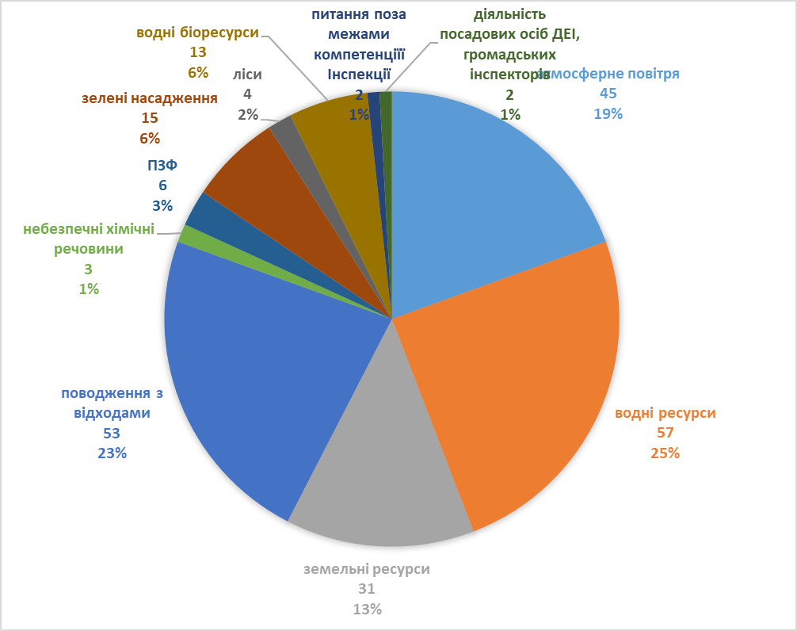

В ході опрацювання звернень знаходили підтвердження зазначені у них факти порушень, зокрема: звернення щодо звалищ побутових відходів та рослинних рештків в м. Суми та Сумському районі, щодо стихійних сміттєзвалищ у м. Шостка та Шосткинському районі, щодо стихійних сміттєзвалищ на території Будильського старостату Лебединської міської ради та на території с. Штепівка Лебединської громади, щодо вирубки лісу в заповіднику с. Головачі (матеріали передано до Сумського РУП для встановлення винних осіб), щодо перевірки додержання вимог природоохоронного законодавства на території гідрологічного заказника «Вовківці» (матеріали передано до правоохоронних органів), факт наявності стихійних сміттєзвалищ в с. Ображіївка (надана вимога Шосткинській міській раді), факт захаращення річки Сумка рослинними залишками та побутовим сміттям (надано вимогу Сумській міській раді на усунення порушень), підтвердився факт зливу неочищених стоків міської каналізації в річку Боромля (посадову особу притягнуто до відповідальності, направлено претензію на відшкодування збитків), факт виявлення мазуту у р. Псел (матеріали для розгляду та внесення відомостей до ЄРДР передано до правоохоронних органів), щодо порушення роботи каналізаційних споруд та забруднення земельної ділянки, факт порубу дерев поблизу ставу в с. Сад (розраховано збитки та передано до Сумського РУП ГУНП), витік каналізаційних стоків в м. Суми ( направлено лист до Сумської міської ради та Окружної прокуратури м. Суми), а також 12 звернень щодо забруднення річки Сейм, 7 з яких надійшло через застосунок «Екозагроза» (матеріали передані до Конотопського РВП).

І навпаки, не підтвердились факти порушень, викладених у зверненнях: щодо незаконного обрізання 20 дерев на території «Клінічного перинатального центру пресвятої діви Марії», щодо незаконної вирубки дерев у м. Суми, провулок Григорія Сковороди, 1, щодо забруднення повітря та ґрунтів від діяльності ФГ «Натон», щодо смороду від відходів птахівництва та тваринництва в с. Герасимівка Роменського району.

Загалом за 2024 рік Інспекцією опрацьовано усі 190 звернень, результати розгляду яких такі:
- 103 – вирішено позитивно;
- 37 – відмовлено у задоволенні (у зв’язку з відсутністю інформація щодо обґрунтування загрози для отримання погодження, відсутні підстави для перевірки, через відсутність інформації про суб’єкта господарювання);
- 32 – дано роз’яснення;
- 11 – перенаправлено за належністю;
- 7 – не підлягає розгляду ст.8 і 17.

2 звернення були опрацьовані з порушенням встановлених термінів:
- звернення №О-162 від 08.10.2024 щодо перевірки додержання вимог природоохоронного законодавства на території гідрологічного заказника "Вовківці" з терміном виконання до 07.11.2024, термін продовжено до 22.11.2024, проміжна відповідь №3337/06-18 від 04.11.2024, остаточна відповідь надана 25.11.2024 – лист №3517/06-12. Невчасне виконання пов’язане із тим, що в останній день опрацювання звернення усі працівники ліквідовували наслідки ворожого обстрілу та було відсутнє електропостачання в Інспекції;
- звернення № Ко-84 від 25.07.2024 щодо підтоплення домогосподарств у мікрорайоні "Баси", про захоронення відходів на березі водойми по пров. Караван м. Суми (надано вимогу до Сумської м.р. на усунення порушень).
Крім того, протягом 2024 року на Гарячу лінію Інспекції надійшло 65 звернень громадян. Усі звернення станом на 03.01.2025 р. відпрацьовані без порушень термінів (42 – вирішено позитивно, 18 – відмовлено у задоволенні, 5 – надано роз’яснення).

